Общество с ограниченной ответственностью «СПС-МД»

1 | Наименование |  | ООО «СПС-МД»
2 | Полное наименование | Общество с ограниченной ответственностью
 |  |  | «СПС-МД»
3 | Почтовый адрес | 625013, РФ, г. Тюмень, ул. 50 лет Октября, дом 120
4 | Юридический адрес | 625013, РФ, г. Тюмень, ул. 50 лет Октября, дом 120
I 5 | Телефон\факс |  | (3452) 412-978, 500-278
6 | Адрес электронной почты |  | zakaz@cpsmd.ru
7 | ОГРН |  | 10272 00813 056
8 | ОКВЭД (ОКОНХ) |  | 51.65.6; 29.23.9; 45.33
9 | ОКПО |  | 40791052
10 | ИНН\КПП |  | 7203093518\720301001
11 | ОКТМО |  | 717000
12 | Наименование банка | Филиал | «Екатеринбургский» АО «Альфа-Банк» г.
 |  |  | Екатеринбург
 |  |  | БИК 046577964
13 | Расчетный счет |  | 407 028 108 382 900 00 539
14 | Корреспондентский |  | 301 018 101 000 000 00 964
 | счет
15 | Директор | Дергачев Владимир Владимирович на осн. У става
16 | Гл. бухгалтер
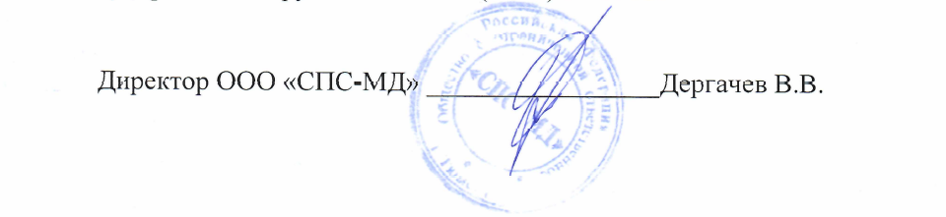
Данные действительны с июнь 2009г.

